贵州理工学院人工智能与电气工程学院

第二届“绿色环保，健康生活”之“公益林”活动通知

1. 活动目的

旨在增强我校学生节能减排意识、积极参与环保事业中来，勇于承担起作为当代大学生应尽的义务责任。营造良好的的竞争氛围，提高自身综合素质。

1. 活动主题

绿色环保，健康生活

1. 活动时间

2021年11月-2021年12月

1. 主办方及承办方

主办方：贵州理工学院

承办方：人工智能与电气工程学院团总支学生会

1. 参加对象

贵州理工学院在校学生均可参加

1. 活动流程

**（一）宣传动员报名阶段（时间：10月28日-10月31日）**

建立活动报名群并统计参加人数，按照人数完成建立合种、选择负责人等工作。组织同学们规范参加活动的形式，改名等。

**（二）活动参加方式**

1. 加入qq群

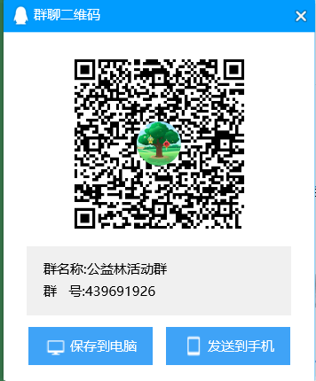参与活动得同学加入qq群439691926，以便接收后续的消息。

1. 加入合种群

在蚂蚁森林中加入由我们创建的合种群。

1. 每日浇水

通过每日的低碳生活方式(附件一)积累能量，之后在合种群中进行浇水。

1. 填写数据

在活动结束后自行填写在线表格，记录下浇水量等信息。由对应合种负责人进行核查浇水量并累计积分。

1. 兑换奖品

用自己累计的积分去兑换自己心仪的物品吧！

**（三）积分方法**

1. 在活动结束后自行填写在线表格，记录下浇水量等信息。
2. 对应合种负责人进行核查浇水量并累计积分。
3. 在活动结束时我们将按照有效积分计算方式公示出大家获得的有效积分。

注：有效积分是指被成功使用的能量所算积分。如A同学浇水9000克、B浇水3000克，我们使用掉9000克能量进行种树。则剩下的3000克能量2000属于A、1000属于B，所以A的有效积分即为使用掉的7000克能量对应的7000分，B的有效能量为2000分。

**（四）奖品兑换**

在积分清算结束后，同学们可以通过自己的有效积分在我们的兑换商店中换取自己心仪的物品，可多人叠加使用积分。

**（五）总结颁奖**

**（六）**奖项设置

兑换的物品由同学们自己决定，我们将在同学们最受欢迎的物品之间选择合适的物品作为兑换物品。成功参与的同学根据实际情况加0.1-0.3创新分。

1. 注意事项
2. 每日完成收取能量后应当将其在合种中完成浇水才算成功参与活动。
3. 在12月26日总结大会结束前退出合种的同学将取消活动资格。
4. 参赛者在参赛期间贡献的能量我们有权将其使用。
5. 对于该活动的最终解释权归人工智能与电气工程学生会所有。
6. 联系方式

张欣 qq：1258366226

电话：18934490488

贵州理工学院人工智能与电气工程学院 2021年10月19日